**Install & Setup Cypress**

**Tugas 19**

**Wildanul Ahsan**

wildanul08@gmail.com

07/12/2022

Siapkan minimal 2 browser, lalu **jalankan automate test** yang di sediakan cypress dengan browser yang berbeda.

Lalu catat waktu yang ditempuh antara kedua browser tersebut, manakah yang lebih cepat.

Jika menggunakan browser chrome versi 108.0.5, waktu yang ditempuh untuk menjalankan automate test adalah 00.13.

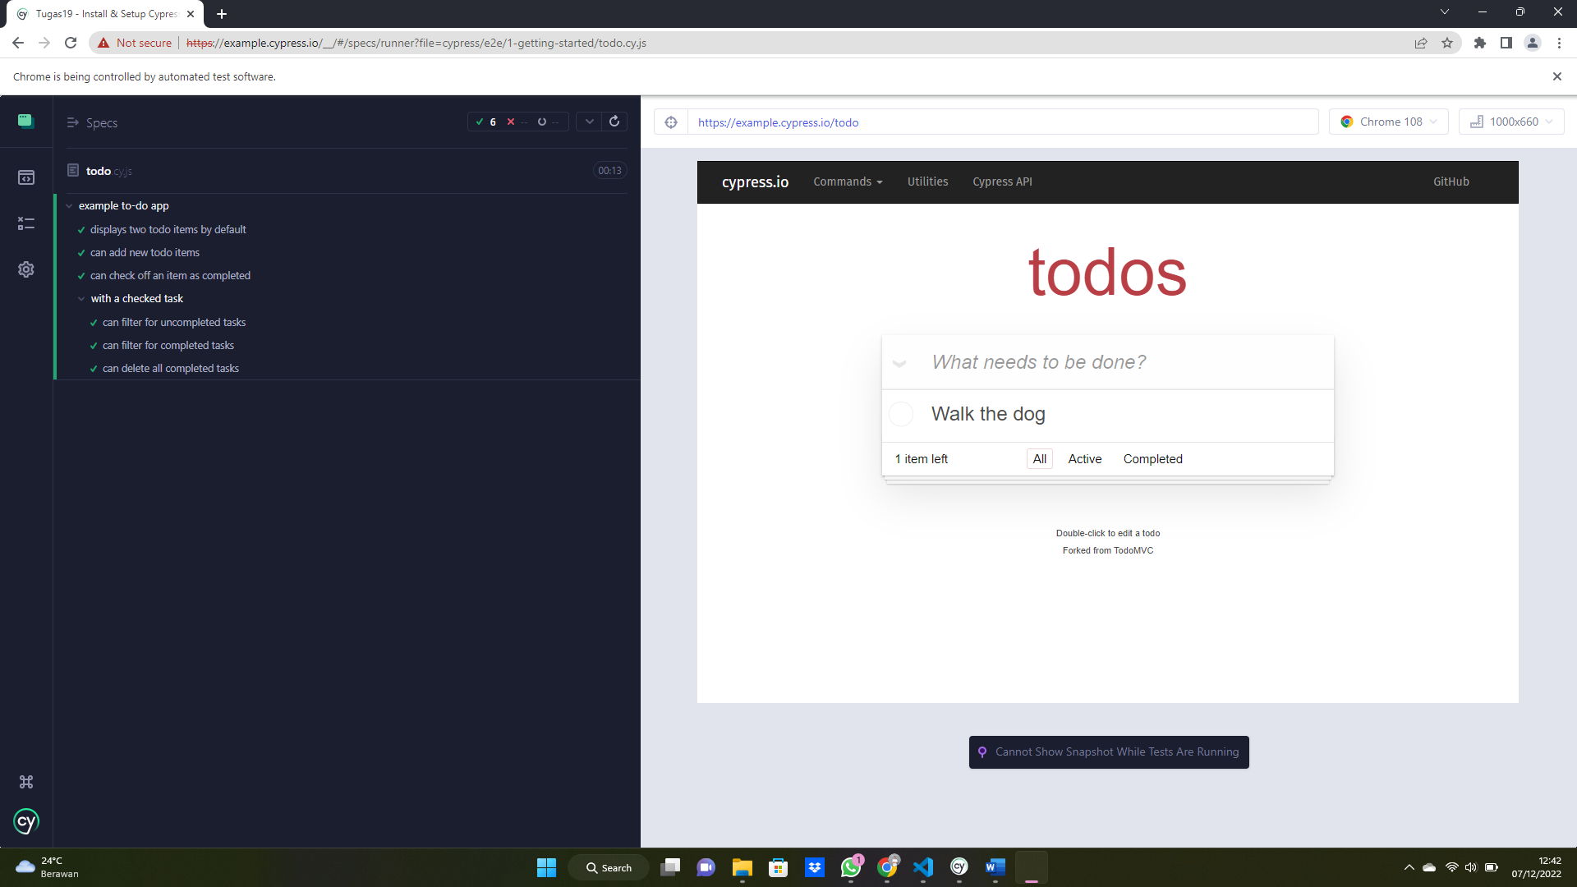

Jika menggunakan browser mozilla versi 88.0, waktu yang ditempuh untuk menjalankan automate test adalah 00.11.

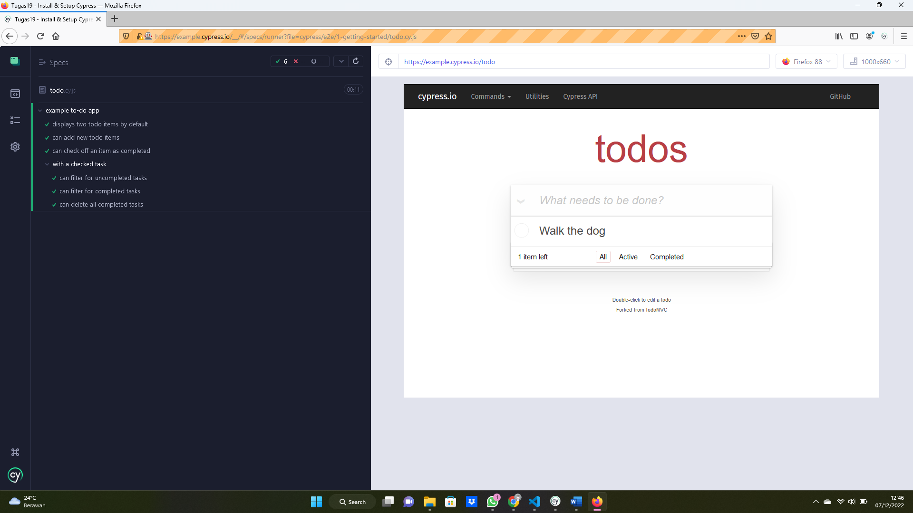

**Eduwork.id**

**Free Class – QA Engineering**

**Install & Setup Cypress**

**Tugas 19**

Jika menggunakan browser edge versi 107.0.14, waktu yang ditempuh untuk menjalankan automate test adalah 00.09.

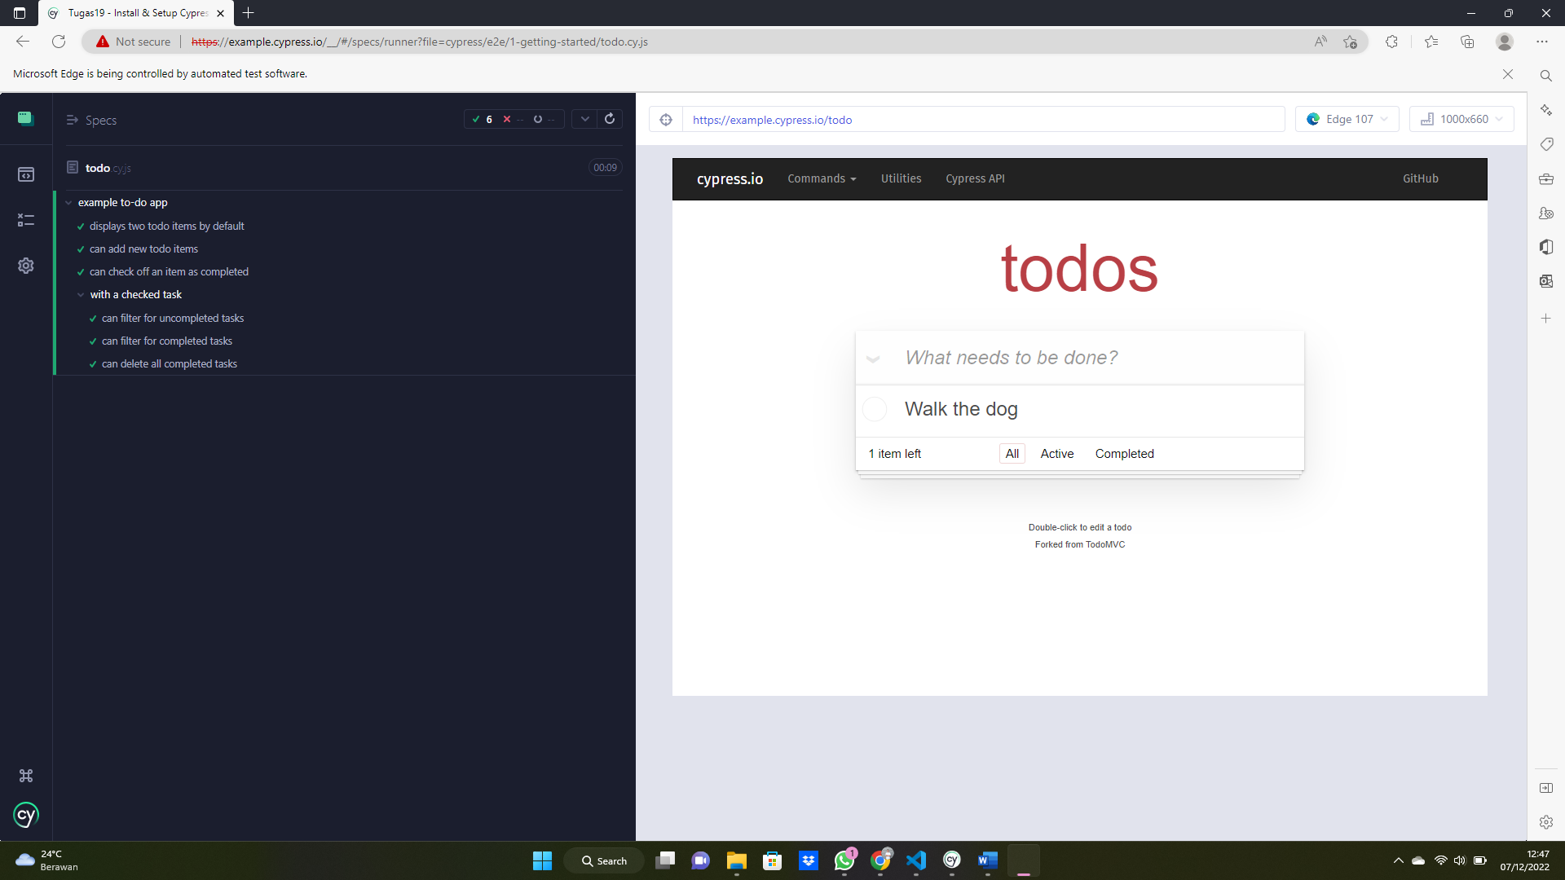

Chrome : 00.13.

Mozilla : 00.11.

Edge : 00.09.

Maka hasil dari perbandingan dari 3 browser tersebut yang paling cepat yaitu edge dengan kecepatan 00.09, yang kedua mozilla dengan kecepatan 00.11, dan yang ketiga chrome dengan kecepatan 00.13.

**Eduwork.id**

**Free Class – QA Engineering**